[苏州大学附属常州肿瘤医院的文章被撤回，主要原因是不同文章间涉嫌图像的重复使用](https://mp.weixin.qq.com/s?__biz=Mzg2Mzc2NzUxMQ==&mid=2247523450&idx=2&sn=0c5e637cea661df2f0b932d6ea795f32)

诚信君[诚信科研](javascript:void(0);)2025-04-19 00:01:34河南

[](https://mp.weixin.qq.com/s?__biz=MzU3MTE3MjUyOA==&mid=2247639137&idx=1&sn=08e1d16097de962f0fddcba341a2da2c&chksm=fce8d3becb9f5aa8c5b21eafb2c091d0a79db25d83d1ae52a2f4148e4742e15689685e7e5cc7&scene=21#wechat_redirect)

诚信科研

结直肠癌 (CRC) 是全球癌症相关死亡的主要原因。p21 活化蛋白激酶 4 (PAK4) 和 miR-9-5p 已成为多种肿瘤中颇具吸引力的治疗靶点，但在 CRC 中，它们的生物学功能调控及其靶点关联仍不清楚。

2019 年 11 月 8 日，苏州大学附属常州肿瘤医院的Wang Meihua 等人在***Cellular & molecular biology letters***杂志在线发表题为**“PAK4, a target of miR-9-5p, promotes cell proliferation and inhibits apoptosis in colorectal cancer”**的研究论文**，该研究结果表明，miR-9-5p 靶向 PAK4 可能具有 CRC 治疗潜力。**

但是，在2025 年 4 月 16 日，该文章被撤回，**主要原因是不同文章间涉嫌图像的重复使用。**

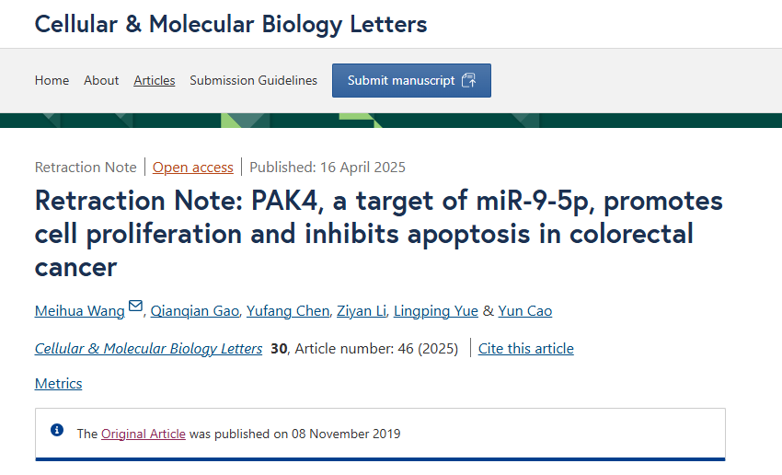

主编已撤回此文，因为其数据与以下文章[1]（同样发表于《细胞与分子生物学快报》）的数据存在重叠。此外，在两篇同时由该期刊审议的文章发表后进行的调查发现了其他迹象，令人对两篇稿件的作者身份及其所呈现的研究背景感到担忧。因此，主编不再对本文中提出的结果和结论抱有信心。

作者尚未回复出版商的来信。

**文中所提文章：**

1.Xu S, Zhang H, Wang A, et al. Silibinin suppresses epithelial–mesenchymal transition in human non-small cell lung cancer cells by restraining RHBDD1. Cell Mol Biol Lett. 2020;25:36. https://doi.org/10.1186/s11658-020-00229-6.

**参考消息：**

https://cmbl.biomedcentral.com/articles/10.1186/s11658-025-00730-w



内容为**【诚信科研】**公众号原创

禁止转载



**诚信科研，专注于学术不端报道。**

**觉得本文好看，请点这里↓**